О мерах по организации добровольной сдачи гражданами незаконно хранящихся огнестрельного оружия, боеприпасов, взрывчатых веществ и взрывных устройств за вознаграждение в 2022 году

Уважаемые жители_________________________!

Постановлением Правительства Ростовской области от 21 марта 2022г. №193 утверждены размеры вознаграждения за добровольно сданные незаконно хранящиеся огнестрельное оружие, боеприпасы, взрывчатые вещества и взрывные устройства.
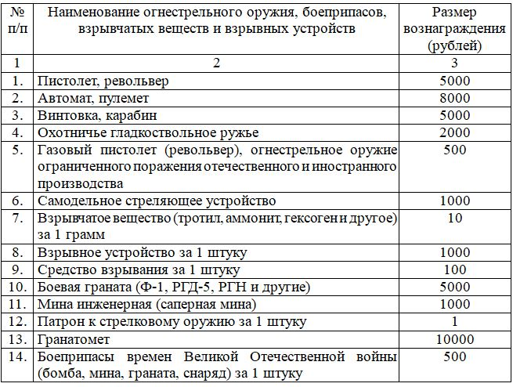
Напоминаем, что при добровольной сдаче незаконно хранящихся огнестрельного оружия, боеприпасов, взрывчатых веществ и взрывных устройств лицо, освобождается от уголовной ответственности в соответствии с действующим законодательством.
Ответственность, за незаконно хранящиеся огнестрельное оружие, боеприпасы, взрывчатые вещества и взрывные устройства установлена как административная -ст.20.8 КРФ об АП, так и уголовная- ст.222,223 УК РФ
Просим Вас проявлять бдительность и активную гражданскую позицию и незамедлительно сообщать о ставших известными случаях незаконного хранения огнестрельного оружия, боеприпасов, взрывчатых веществ и взрывных устройств.

